GINOP-5.1.1-15/2015-00001

KÉRELEM
a GINOP-5.1.1-15/2015-00001 Út a munkaerőpiacra elnevezésű kiemelt munkaerő-piaci programban

nyújtható vállalkozóvá válás támogatáshoz

- A kérelmező adatai:
Név:
Születési név:
Lakóhely:
Tartózkodási hely:…………………………………………………………………………………………………
Anyja neve: .; taj:
Szül. idő: ............ év ....................... hó ...... nap, hely:
Állampolgársága: ………...; Úti okmány száma:
Adóazonosító jele::
Számlaszáma:
Számlavezető pénzintézetének neve
Telefonszáma:
Levelezési cím:
Elektronikus levélcíme (ha van):
A tervezett vállalkozás neve:
A tervezett vállalkozás formája:
A tervezett vállalkozás tevékenységi köre(i):
A tervezett vállalkozás telephelye(i):
A személyes közreműködés módja:
A vállalkozás megindításának tervezett kezdő időpontja:
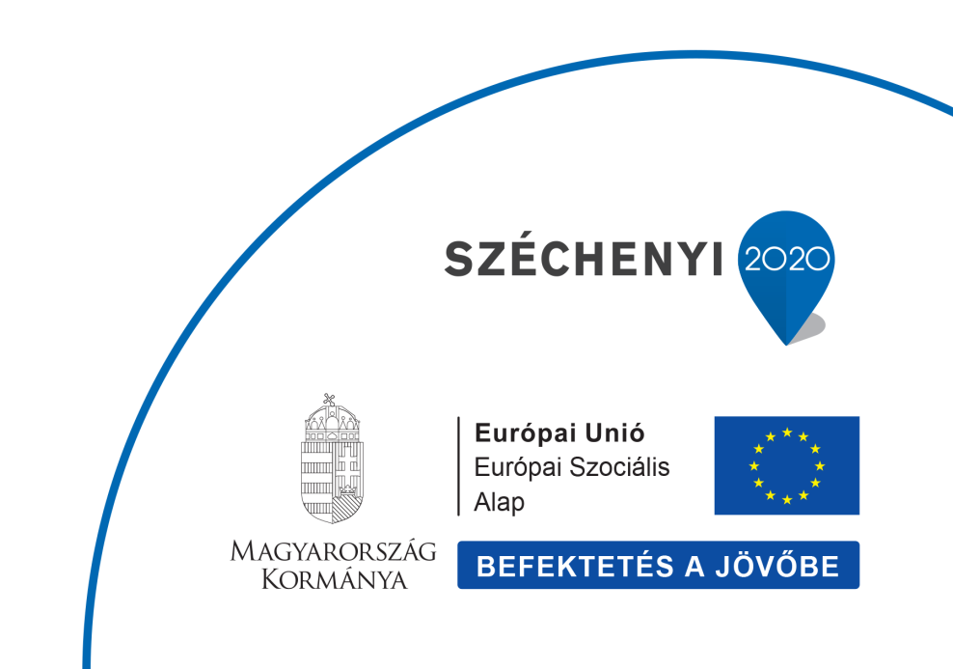
A tervezett vállalkozást a kérelemhez csatolt Üzleti tervben mutatom be.

Kérem, hogy a foglalkoztatás elősegítéséről és munkanélküliek ellátásáról szóló 1991. évi IV. törvény (a továbbiakban: Flt.), valamint a foglalkoztatást elősegítő támogatásokról, valamint a Munkaerő-piaci Alapból foglalkoztatási válsághelyzetek kezelésére nyújtható támogatásról szóló 6/1996. (VII. 16.) MüM rendelet (a továbbiakban: rendelet) alapján, legfeljebb hat hónap időtartamra, havonta a kötelező legkisebb munkabér összegéig támogatásban szíveskedjenek részesíteni.

- A támogatást igénylő személy nyilatkozatai: (A *-gal jelölt részeknél a megfelelő aláhúzandó.)
- Vállalom, hogy a támogatás elnyerése esetén a támogató által előírt biztosítékot a hatósági szerződés aláírásakor átadom.
(Biztosítékként a vállalkozó valamennyi – jogszabály alapján beszedési megbízással terhelhető – fizetési számlájára, számlavezető pénzintézet(ek) által záradékolt, beszedési megbízás benyújtására vonatkozó Felhatalmazó nyilatkozat fogadható el.)
- Vállalom, hogy a támogatási kérelemben és mellékleteiben szereplő adatokban bekövetkező változásokról az állami foglalkoztatási szervként eljáró járási/fővárosi kerületi hivatal állami foglalkoztatási szervként eljáró egységét haladéktalanul értesítem.
- Kijelentem, hogy a vállalkozóvá válást elősegítő támogatás iránti kérelmem benyújtásának napját megelőző 3 éven belül főfoglalkozású vállalkozói tevékenységet
folytattam* nem folytattam*.
Amennyiben folytattam, annak a tevékenységi köre a következő volt:

időtartama: -tól -ig
- Kijelentem, hogy a vállalkozóvá válást elősegítő támogatás iránti kérelmem benyújtásának napját megelőző 2 éven belül őstermelői igazolvánnyal
rendelkeztem nem rendelkeztem
Tudomásul veszem, hogy a mezőgazdasági őstermelői tevékenységhez nyújtandó támogatás további feltétele, hogy a támogatást kérő az őstermelői tevékenységet a támogatásról szóló döntést követően kezdi meg és a kérelem benyújtását megelőző két éven belül nem rendelkezett őstermelői igazolvánnyal.
- Nyilatkozom, hogy jelen kérelem benyújtásának napján esedékessé vált és meg nem fizetett köztartozásom (adótartozás -- ide nem értve az önkormányzati adóhatóság körébe tartozó adókat –, továbbá vám-, illeték-, járuléktartozás)
van nincs.
Tudomásul veszem, hogy amennyiben a fentiekben meghatározott köztartozásom áll fenn, úgy támogatásban nem részesülhetek.
- Vállalom, hogy:
- foglalkoztatásomat kizárólag vállalkozói tevékenység folytatásával fogom biztosítani,
- a vállalkozás illetve a vállalkozói tevékenység megkezdését, szüneteltetését, megszűnését, valamint a személyes közreműködésem módjában bekövetkezett változást öt napon belül bejelentem,
- a támogatást megítélő szervet haladéktalanul értesítem, ha a támogatást megalapozó körülményeimben változás következik be.
- Vállalom, hogy az alábbiakban felsorolt – aláhúzással megjelölt – iratokat legkésőbb a támogatási döntésről szóló értesítést követő ………… napon belül beszerzem, és a járási (fővárosi kerületi) hivatal állami foglalkoztatási szervként eljáró egységére benyújtom:

- vállalkozói igazolványt / egyéni vállalkozó esetén az egyéni vállalkozók nyilvántartását vezető hatóság által kiállított vállalkozói tevékenységre jogosító hatósági igazolást,
- hatósági engedélyhez kötött tevékenység esetén a hatósági engedélyt,
- új társas vállalkozás esetén a cégbíróság végzését a társaság bejegyzéséről,
- mezőgazdasági őstermelő esetén a mezőgazdasági őstermelői igazolványt,
- új egyéni és társas vállalkozás létrehozása esetén a Nemzeti Adó- és Vámhivatalhoz (a továbbiakban: NAV) való bejelentkezésről szóló “ADATBEJELENTŐ LAP” NAV által leigazolt példányát.
- korábban működő társas vállalkozáshoz, szövetkezethez való csatlakozás esetén:
- a cégbíróság végzését a változás bejegyzéséről, valamint
- a NAV által kiadott, a köztartozás mentességet igazoló 30 napnál nem régebbi közokirat (NAV által elektronikusan kiadott formában is elfogadható), vagy a társas vállalkozás/szövetkezet által benyújtott, cégszerű aláírással ellátott adófolyószámla-kivonat (a járási (fővárosi kerületi) hivatal kizárhatja a vagylagosságot, ha megjelöli, melyik dokumentumot fogadja be), amennyiben a társas vállalkozás/szövetkezet nem szerepel a köztartozásmentes adózói adatbázisban.
- Kijelentem, hogy a kérelemben feltüntetett okiratokat és amennyiben kérelmem értékeléséhez a kérelemben feltüntetett okiratokon kívül, további bizonyító okiratokra van szükség, azokat rendelkezésre bocsátom.
- Nyilatkozom, hogy a támogatás iránti kérelmemet, illetve vállalkozói szándékomat csökkentett mértékben megállapított támogatás mellett is fenntartom
igen nem.
Tudomásul veszem, hogy amennyiben az igényelttől alacsonyabb mértékben megállapított támogatási összeg esetén a vállalkozási szándékomat nem tartom fenn, úgy kérelmem elutasításra kerül.
- Nyilatkozom, hogy a vállalkozóvá válást elősegítő támogatás időtartama alatt kizárólag munkaviszonyon kívüli tevékenységgel gondoskodom önmagam foglalkoztatásáról.
- Vállalom, hogy amennyiben a vállalkozásomat Egyszemélyes Kft. formában hozom létre és az ügyvezető tisztséget, mint egyedüli tag megbízási jogviszony keretében önmagam látom el, az alapító okiratba annak tényét belefoglalom.

- Hozzájárulok ahhoz, hogy a kormányhivatal vagy az általa felhatalmazott személyek/szervezetek a kérelemben szereplő valamennyi adatot, információt a vállalkozásom székhelyén és telephelyein ellenőrizhessék.
- Nyilatkozom arról, hogy vállalkozóvá válás támogatás jogcímen korábban benyújtott nyertes pályázattal
rendelkezem nem rendelkezem.
(Kérjük, aláhúzással jelölje!)
Igenlő válasz esetén kérjük megjelölni, mikor és hova adott be pályázatot!

- Nyilatkozom arról, hogy jelenleg vállalkozóvá válás támogatás jogcímen benyújtás/elbírálás alatt lévő pályázattal
rendelkezem* nem rendelkezem*.
Igenlő válasz esetén kérjük megjelölni, mikor és hova adott be pályázatot!

- Nyilatkozom, hogy a kérelem benyújtását megelőzően nem voltam tagja, alkalmazottja annak a társaságnak, melyhez a támogatás igénybevételével csatlakozni szándékozom.
- Hozzájárulok ahhoz, hogy a Kincstár által működtetett monitoring rendszerben nyilvántartott adataimhoz a támogatás utalványozója, folyósítója, a XIX. Uniós fejlesztések fejezetből biztosított i támogatás esetén a közreműködő szervezet, ennek hiányában az irányító hatóság (a továbbiakban együtt: a támogatás folyósítója), az Állami Számvevőszék, kormányzati ellenőrzési szerv, az európai támogatásokat ellenőrző szerv, az állami adóhatóság, a csekély összegű támogatások nyilvántartásában érintett szervek, valamint jogszabályban, pályázati kiírásban, támogatói okiratban, hatósági szerződésben meghatározott más jogosultak hozzáférjenek,
- Nyilatkozom, hogy
  - amennyiben a kedvezményezett adólevonási jogosultságában, más adataiban vagy a támogatás egyéb - a támogatási igényben ismertetett vagy a jogszabályban, támogatói okiratban, támogatási szerződésben rögzített - feltételeiben változás következik be,
  - a támogatási szerződésben meghatározott megvalósítási időszak kezdő időpontjától számított hat hónapon belül a támogatott tevékenység nem kezdődik meg, vagy a kedvezményezett a támogatás igénybevételét neki felróható okból nem kezdeményezi, és késedelmét ezen idő alatt írásban sem menti ki,
  - a támogatási döntés meghozatalát követően olyan körülmény következik be, vagy jut a támogató tudomására, amely a támogatás megítélését nem tette volna lehetővé,
  - a támogatott tevékenység megvalósítása meghiúsul, tartós akadályba ütközik, vagy a támogatási szerződésben foglalt ütemezéshez képest jelentős késedelmet szenved,
  - a kedvezményezett bármely, a támogatás alapjául szolgáló nyilatkozatát visszavonja,
  - a biztosíték megszűnik, megsemmisül vagy értéke egyébként számottevően csökken, és a kedvezményezett megfelelő új biztosíték, vagy a biztosíték értéke csökkenésének megfelelő további biztosíték nyújtásáról a támogató által megszabott ésszerű határidőn belül nem intézkedik, vagy
  - a kedvezményezett a támogatott tevékenységhez szükséges hatósági engedéllyel nem rendelkezik.
a kedvezményezett a tudomására jutást követően haladéktalanul köteles azt írásban bejelenteni a járási (fővárosi kerületi) hivatal állami foglalkoztatási szervként eljáró egységének.
- Tudomásul veszem, hogy amennyiben a támogatás folyósítása alatt esedékessé vált és meg nem fizetett köztartozásom keletkezik, a megítélt és folyósításra kerülő támogatásból a köztartozás összege visszatartásra kerül (az állami adóhatóság adatszolgáltatása alapján a kincstár visszatartja, az állami adóhatóság megfelelő bevételi számláján jóváírja) Tudomásul veszem továbbá, hogy a visszatartás a Hatósági Szerződésben vállalt kötelezettségeimet nem érinti.
- Tudomásul veszem, hogy a nevem, a támogatás célja, összege, a megvalósítás helye az információs önrendelkezési jogról és az információszabadságról szóló 2011. évi CXII. törvényben (továbbiakban: Infotv.) szabályozott módon nyilvánosságra hozható.
- Elfogadom, hogy a jelen támogatás odaítélése esetén ellenőrzést végezhet a kormányhivatal, a közreműködő szervezet, az irányító hatóság, a programot felügyelő minisztérium, a kormányzati ellenőrzési szervek, a Magyar Államkincstár, az Állami Számvevőszék, a kifizető, az igazoló és az ellenőrzési hatóság, az Európai Támogatásokat Auditáló Főigazgatóság, az Európai Bizottság és az Európai Számvevőszék és az erre felhatalmazott egyéb ellenőrző szervek. Kötelezettséget vállalok arra, hogy a pénzeszközök felhasználásának nyilvánosságára tekintettel a támogatási szerződés lényeges tartalmáról a tájékoztatást üzleti titok címén nem tagadom meg.
- Hozzájárulok, hogy a Magyar Államkincstár keretében működő, alapvetően pénzügyi szemléletű Országos Támogatási és Monitoring Rendszer a jogszabályban meghatározott jogosultak (döntéshozók, előirányzat kezelők, Monitoring Bizottságok) számára hozzáférési lehetőséget biztosítson a pénzügyi adatbázishoz.
- Vállalom, hogy bejelentem, amennyiben a kérelem elbírálásig, illetve a hatósági szerződés lejártáig vállalkozásom ellen jogerős végzéssel elrendelt csőd-, végelszámolási, felszámolási vagy egyéb, a megszüntetésére irányuló, jogszabályban meghatározott eljárás indul.
- Vállalom, hogy nyilatkozom az Áht. 48/B. § (1) bekezdése szerinti összeférhetetlenség fennállásáról, vagy annak hiányáról
- (Amennyiben valamely gazdasági társasághoz kíván csatlakozni a kérelmező:) nyilatkozom az, hogy az a gazdasági társaság, amelyhez csatlakozni kívánok, átlátható szervezetnek
minősül, nyilatkozatot csatolom nem minősül.
- (Köztulajdonban álló gazdasági társaságok esetén, amennyiben a kérelmező ilyenhez csatlakozik:) nyilatkozom hogy az a gazdasági társaság, amelyhez csatlakozni kívánok, a közzétételi kötelezettségnek
eleget tett nem tett eleget.
Infotv. szerint az adatokat a(z) ………………………………. elnevezésű internetes honlapon hozzáférhetővé tette.
- Nyilatkozom, hogy a gazdasági társaságot az idegenrendészeti hatóság a harmadik országbeli állampolgárok beutazásáról és tartózkodásáról szóló 2007. évi II. törvény (a továbbiakban: Harmtv.) szerinti közrendvédelmi bírsággal
sújtották nem sújtották.
- (Amennyiben valamely gazdasági társasághoz kíván csatlakozni a kérelmező:) büntetőjogi felelősségem tudatában nyilatkozom, hogy a rendezett munkaügyi kapcsolatok feltételeinek az a gazdasági társaság, amelyhez csatlakozni kívánok
megfelel nem felel meg.

Tudomásul veszem, hogy amennyiben a gazdasági társaság a rendezett munkaügyi kapcsolatok fentiek szerinti feltételrendszerének nem felel meg, úgy az azon gazdasági társasághoz való csatlakozás kapcsán támogatásban nem részesülhetek.
- Vállalom, hogy a kormányhivatallal/járási hivatallal a támogatás folyósításának részletes feltételeit tartalmazó hatósági szerződést a megjelölt határidőben megkötöm.
- Tudomásul veszem, hogy amennyiben a jogszabályi feltételeknek nem felelek meg úgy támogatásban nem részesülhetek.

A kérelemhez eredeti dokumentumokat kell csatolni. Eredeti dokumentum helyett elfogadható a másolat – az eredeti egyidejű bemutatása mellett –, melyet az ügy előadója „A másolat az eredetivel mindenben megegyezik” megjegyzéssel és dátummal lát el.

Büntetőjogi felelősségem tudatában kijelentem, hogy a támogatási kérelemben és mellékleteiben szereplő adatok és dokumentumok teljes körűek, hitelesek és a valóságnak megfelelnek. Tudomásul veszem, hogy valótlan adatok közlése a támogatásból való kizáráshoz vezet.

., 20.... ……………….. …..

kérelmező

A <GINOP-5.1.1-15-2015-00001 vagy VEKOP-8.1.1-15-2015-00001> Út a munkaerőpiacra elnevezésű kiemelt munkaerőpiaci programban benyújtott

vállalkozóvá válási támogatás kérelem

ÜZLETI TERV

melléklete

Kelt: ………………………………., 20…. év ….. hónap … nap

a vállalkozóvá válási támogatást kérelmező álláskereső aláírása

A tervezett vállalkozás általános bemutatása
Kérjük, írja le vállalkozása üzleti koncepcióját, miért éppen abban az ágazatban képzeli el, illetve végzi tevékenységét. Mutassa be, hogyan tervezi vállalkozása elindítását, a szakterülettel kapcsolatos egyéni tapasztalatait! (Az alábbi szövegmező bővíthető.)

A termékek és szolgáltatások ismertetése
Kérjük, mutassa be kulcsfontosságú termékeit/szolgáltatásait, azok funkcionális jellemzőit a vevői szemszögéből. Ismertesse a termék/szolgáltatás továbbfejlesztésében rejlő lehetőségeket! (Az alábbi szövegmező bővíthető.)

Az iparág, a piac és a versenytársak elemzése
Kérjük, mutassa be, hogy tevékenysége milyen piaci igény kielégítését célozza. Határozza meg célpiacát! Milyen trendek, kilátások érvényesülnek az ágazatban? Áruinak, szolgáltatásainak milyen versenytársai vannak jelen a piacon? Milyen előnyei vannak az Ön áruinak/szolgáltatásainak a versenytársakkal szemben? Milyen nagyságúak és hol helyezkednek el versenytársai, összehasonlítva az Ön vállalkozásával? (Az alábbi szövegmező bővíthető.)

Marketing terv
Hogyan képzeli el áruinak/szolgáltatásainak terjesztését? Hogyan alakítja ki árait? Milyen reklám, illetve eladás ösztönzési módszereket kíván alkalmazni? (Az alábbi szövegmező bővíthető.)

Működési és üzemelési terv
Kérjük, mutassa be tervezett vállalkozása üzemeltetési/termelési folyamatait, annak ciklusait, írja le, hogyan védi ki a szezonalitás miatt esetleg előálló ingadozásokat! Milyen a vállalkozásának földrajzi elhelyezkedése, milyen előnyei és hátrányai vannak (munkaerő hozzáférhetősége, vevők, szállítók közelsége, közlekedés, helyi adók stb.)? Írja le a létesítményeket (pl. műhely, irodák, raktárak), földterületeket, felhasznált gépeket és berendezéseket! Az eszközöket birtokolja, bérli vagy lízingeli-e? A következő években milyen bővítéseket tervez? Mutassa be az alvállalkozók bevonását, a készletek finanszírozását, a szállítási lehetőségeket! (Az alábbi szövegmező bővíthető.)

Személyzeti terv
Kérjük, mutassa be személyzeti tervét! Milyen létszámmal tervezi működtetni vállalkozását, és ehhez milyen személyi jellegű kifizetések, illetve közterhek kapcsolódnak? Tervez-e létszámbővítést? (Az alábbi szövegmező bővíthető.)

Kockázatok és kockázatkezelés
Kérjük, mutassa be a lehetséges kedvezőtlen külső és belső körülményeket, és ezek kezelésére szolgáló akadályelhárító megoldásokat! (Az alábbi szövegmező bővíthető.)

A bevételi- és költség terv számításai
Kérjük, mutassa be az átlagos havi árbevétel kialakulását alátámasztó számításait (milyen átlagos értékesítési mennyiség, készlet és haszonkulcs alkalmazásával alakul ki az árbevétel), illetve azokat az adatokat és tervezési módszert, amelyek alapján az árbevételt tervezte! (Az alábbi szövegmező bővíthető.)

Egyéb megjegyzések (ha vannak) a tervezett vállalkozással kapcsolatban:

